Il 27 e il 28 novembre gli alunni hanno assistito a divertenti e coinvolgenti spettacoli in lingua francese della compagnia francese Théatre Français International! https://www.theatre-francais-international.fr/

Per le classi prime della Scuola Secondaria e per le classi Quinte della Scuola Primaria è stato proposto lo spettacolo “Voyage en Francophonie”.
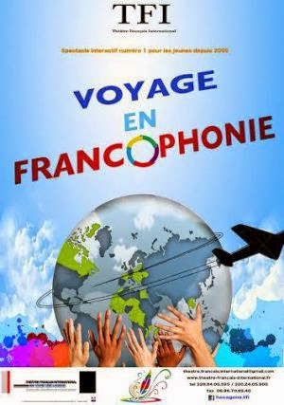
Lo spettacolo era volto a sensibilizzare gli studenti all’utilità e all’importanza del Francese, lingua parlata da circa 270 milioni di locutori in 77 paesi, l’unica con l’Inglese ad essere parlata sui 5 continenti, lingua ufficiale dei Giochi Olimpici e seconda delle Nazioni Unite.
Essendo una “pièce” accessibile, comica e motivante, essa è riuscita ad appassionare gli alunni, che hanno seguito il protagonista Patrick nel suo avventuroso viaggio dalla Francia al Marocco, al Senegal, al Québec, al Vietnam e poi di nuovo a Parigi.
L’attore Michael ha coinvolto in prima persona i ragazzi, che sono diventati parte attiva dello spettacolo stesso. E a seguire, un questionario di comprensione sulla mise-en-scène dello spettacolo.
Strettamente legata alla rappresentazione è la canzone di Célina Ramsauer, “ENSEMBLE”, inno alla Francofonia. L’autrice-compositrice svizzera esalta i valori del rispetto, dell’uguaglianza e del dialogo fra le culture che sono anche i valori condivisi e promossi dall’“Organisation Internationale de la Francophonie”, che sponsorizza il progetto dell’artista.
Ecco il testo della canzone, emozionante nella melodia e nelle parole:

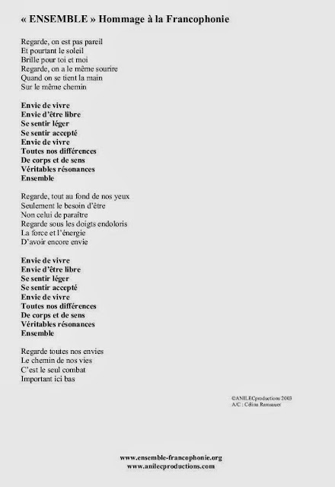

Potete scaricare gratuitamente il file mp3 della canzone
e altro materiale pedagogico al link seguente:
https://www.ensemble-francophonie.org/

Bon voyage!!!

Per saperne di più sul mondo della Francofonia
Invito a leggere la presentazione
Le monde de la francophonie
della collega Chiara Schiavi pubblicato su SlideShare.

Per le classi Seconde della scuola secondaria è stato proposto lo spettacolo “Sur la route des symboles français”
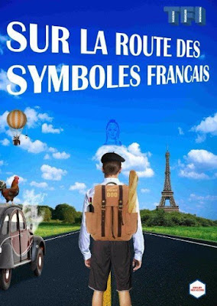

Questo spettacolo ha come obiettivo quello di far scoprire agli studenti i simboli popolari della cultura francese (i luoghi, la gastronomia, i monumenti e le tradizioni). Tutto ciò è stato reso possibile tramite una divertentissima ed originale storia che ha trascinato gli alunni lungo le vie della Francia, nei caffè francesi, lungo gli Champs-Elysées, in un piccolo paese della Provenza e in tanti altri luoghi dell'Esagono seguendo le avventure dell’agente segreto Jean Bond (che si pronuncia come “jambon”, prosciutto).

Per saperne di più sui simboli francesi
vi invito a leggere il dossier pedagogico
"La France et ses symboles",
redatto dalla prof.ssa Carla Magis,
a cui potete accedere tramite l'articolo
"La France et ses symboles" : dossier pédagogique par Mme Carla Magis al link seguente

https://www.slideshare.net/secret/yvzmrSJDHNNsEB

Per le classi Terze della scuola Secondaria è stato proposto lo spettacolo “La France en chansons”

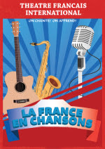

"Interattività al top e grandi emozioni in programma nel “gioco”-spettacolo dove ogni spettatore partecipa cantando!" (Théâtre Français International).
Félicitations a tutte le classi partecipanti e in particolare alla classe Terza A che è risultata vincitrice della sfida!

Ecco le canzoni di quest'anno che gli alunni hanno preparato anche nell’ambito del progetto di Istituto “CLIL francese” con i docenti di francese e musica: prof.ssa De Cupis, prof.ssa Turrisi, prof.ssa Falcone, prof. Nocella:

KIDS UNITED - On Ecrit Sur Les Murs https://youtu.be/VV5oVYVGfNc
ZAZ "Je veux" : https://youtu.be/0TFNGRYMz1U
STROMAE "Formidable" : https://www.youtube.com/watch?v=S_xH7noaqTA
ÉDITH PIAF "La vie en rose" : https://www.youtube.com/watch?v=Zt7y8y1Axcs

E’ stata una bella festa per tutti gli alunni partecipanti!
Grazie a tutti coloro che hanno collaborato all’organizzazione per far assistere gli alunni agli spettacoli!
Prof.ssa Maria Beatrice Salimbeni

Galleria fotografica:

